السؤال : ناقش مع مجموعتك الصور التالية وحدد النظام المناسب لها ؟

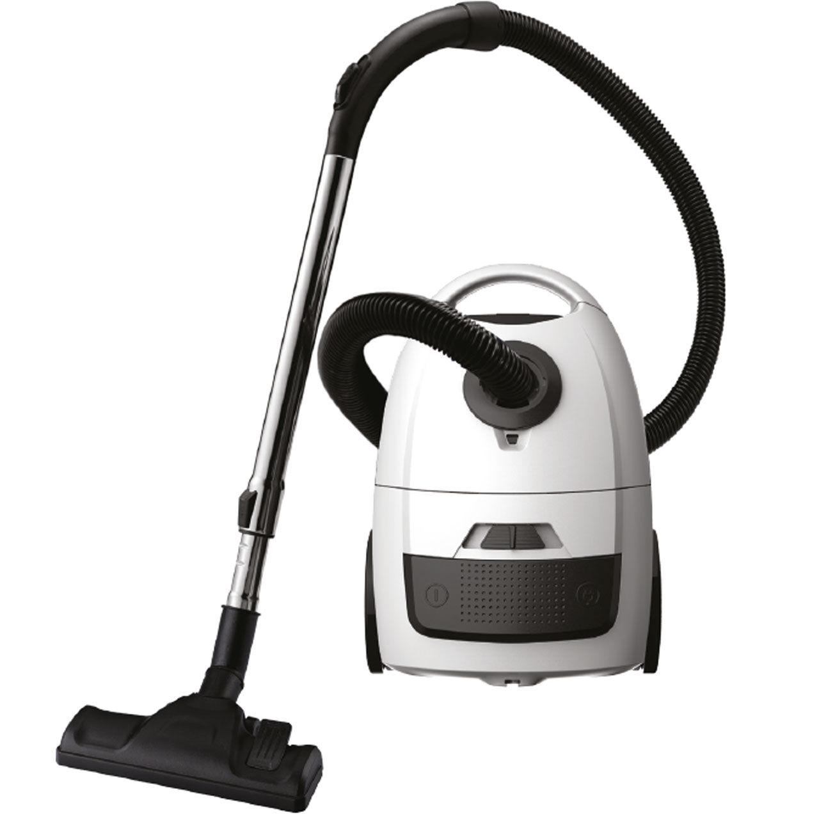 | 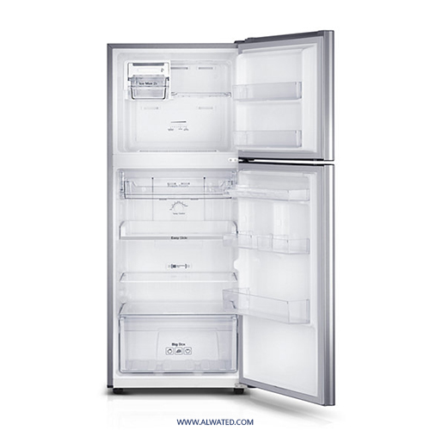 | 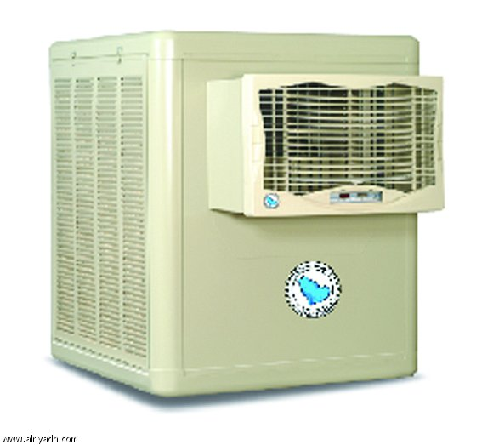 | 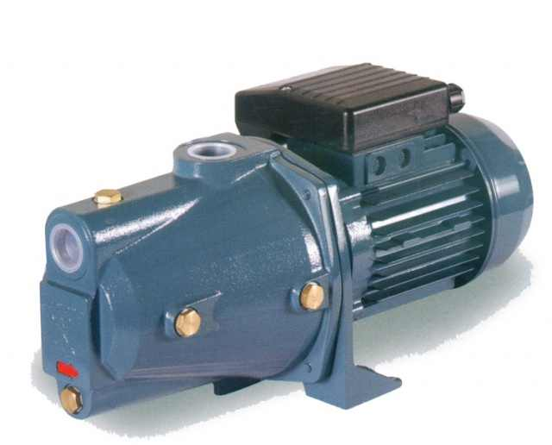 | 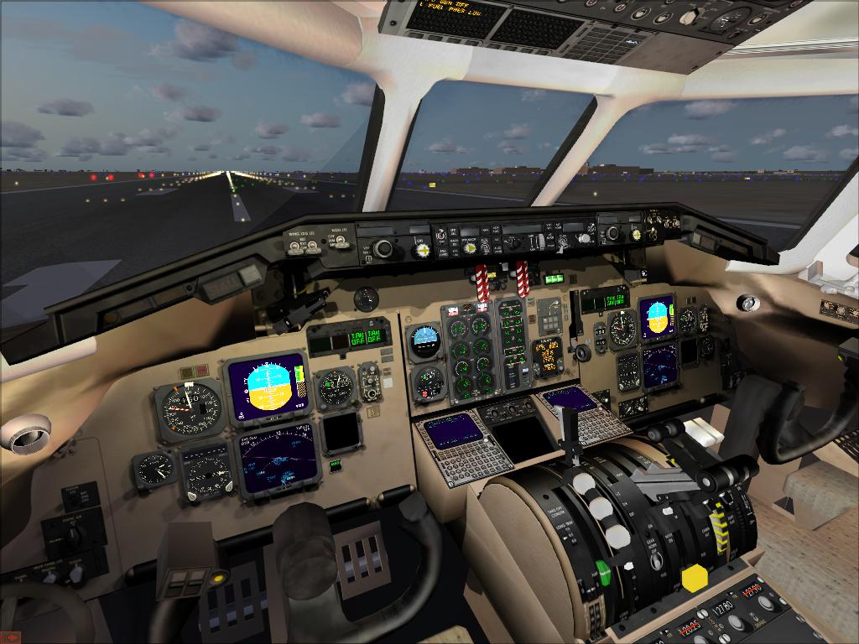
مكنسة كهربائية | ثلاجة كهربائية | مكيف صحراوي | مضخة ماء | الطيار الآلي
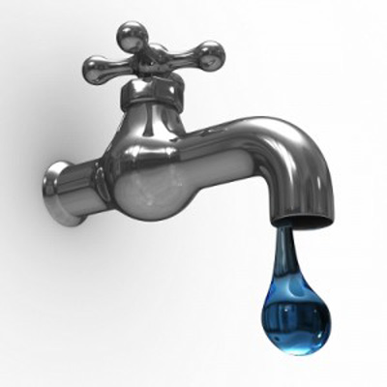 | 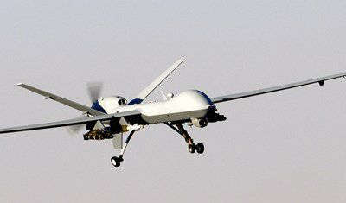 | 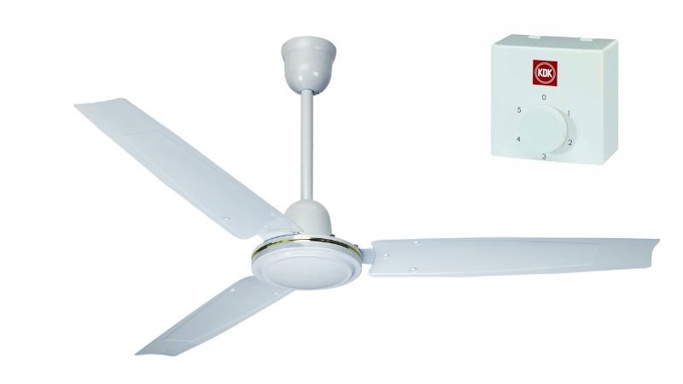 | 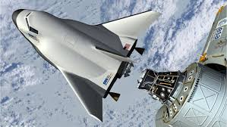 | 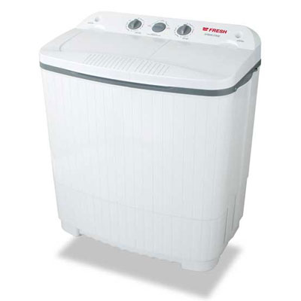
صنبور الماء | طائرة بدون طيار | المروحة كهربائية | مركبة فضائية | الغسالة الكهربائية

مادة الحاسب الآلي |  | استراتيجية : ناقش حلل |  |  | ص 164
م | نظام التحكم ذو الدائرة المفتوحة |  | م | نظام التحكم ذو الدائرة المغلقة
1. | مكنسة كهربائية |  | 1. | ثلاجة كهربائية
2. | مكيف صحراوي |  | 2. | مضخة ماء
3. | صنبور الماء |  | 3. | الطيار الآلي
4. | الغسالة الكهربائية |  | 4. | طائرة بدون طيار
5. | المروحة كهربائية |  | 5. | مركبة فضائية
6. |  |  | 6.
7. |  |  | 7.

